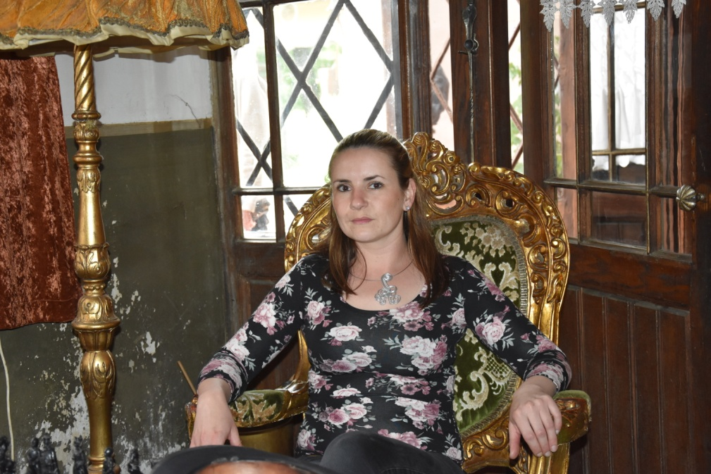
Pozdravljeni!
Sem Jožica Tacer, stara sem 33 let, po poklicu sem modni oblikovalec. Z fotografijo se ukvarjam že dvanajst let, v kolikor mi dopušča čas poleg službe.
Svoje fotografije sem razstavljala na medobmočnih fotografskih razstavah. Prejela sem diplomo iz naravoslovne fotografije ter diplomo potapljaškega društva fotografije in ostala fotografska priznanja.
Ker si je partner ustanovil svoje podjetje gradbeništva, sem se mu pridružila s fotografijo.
Fotografija mi pomeni poseben pogled na svet. Velikokrat se premalo oziramo okoli sebe, spregledamo lepoto narave, trenutke veselja, žalosti in zamišljenost ljudi.
V objektiv poskušam ujeti posebne trenutke, dogodke kot so poroke, krsti, fotografiranje družin v naravi, portreti, abrahami ter ostali dogodki.

